***И.М.Назмутдинов, студ.; рук. А.И. Федотов, д.т.н., проф.***

***(КГЭУ, г.Казань)***

**ВЫБОР ОПТИМАЛЬНОГО СОПРОТИВЛЕНИЯ ТОКООГРАНИЧИВАЮЩИХ РЕАКТОРОВ ПРИ ВОЗДЕЙСТВИИ ПРОВАЛОВ НАПРЯЖЕНИЯ НА ЭЛЕКТРИЧЕСКУЮ СЕТЬ**

Наиболее частыми причинами кратковременного нарушения электроснабжения являются короткие замыкания в системах внешнего и внутреннего электроснабжения. Во время коротких замыканий на одной линии, падает напряжение на других параллельных линиях, питающихся от одной и той же системаобразующей подстанции. Для избегания подобных явлений энергетики практикуют использование в сетях быстродействующие делительные защиты, динамические компенсаторы искажения напряжения и токоограничивающие реакторы. Последние, на сегодняшний день, являются наиболее практичными. Но, токоограничивающие реакторы для высоковольтных сетей являются не дешевым оборудованием. Поэтому в мире с рыночной экономикой целесообразно было бы считать эффективность их использования не только с точки зрения энергетиков, но и с точки зрения экономистов.

В программном пакете MatLab+Simulink были проведены ряд исследований, в результате чего была разработана методика по выбору ректоров с оптимальными параметрами. Системаобразующая подстанция питает по двум параллельным линиям нагрузки промышленного предприятия.

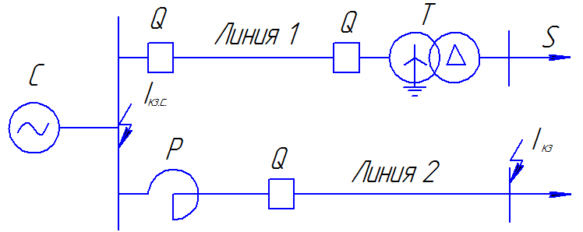

Рисунок 1-Принципиальная схема исследования

Рассмотрим влияние токоограничивающих линейных реакторов, а так же влияние отдаленности линии электропередач при трехфазном коротком замыкании на «*линия 2*», на падение напряжения на шинах за трансформатором (у потребителя нагрузки) на параллельной «*линия 1*» при различных сопротивлениях системы. Любая энергосистема при аварийных режимах терпит экономический ущерб(*У*), Т.е. в нашем примере рассматривается промышленный объект, где одно аварийное отключение сопровождается ущербом в *4млн.рублей*. Частоту аварий на линии зададим по таблице 6.4 [1] т.е. *Wавар=3,9* (отказ/год на 100км линии) Ущерб на линий (*Ул*) будем считать по следующей формуле:

$У_{л}=W_{авар}*У*L_{гр}$ ( 1 )

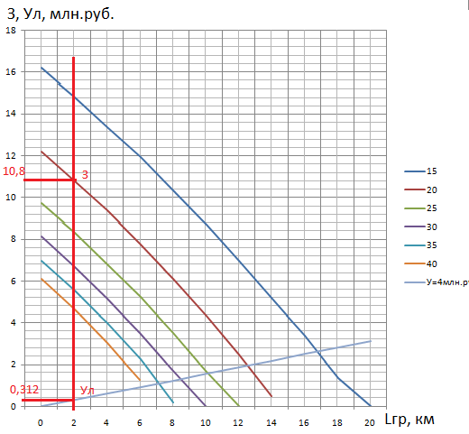

Рисунок 2-технико-экономический график

Из графика (Рисунок 3)для примера взяли точки при *Lгр=2км*, т.е. все аварии на второй линии, происходящие дальше, чем за *2 км*, для потребителей первой линии не страшны. Таким образом, используя формулу (2) находим время окупаемости ( в годах) затрат.

$Т_{ок}=\frac{З+Ул}{У_{в }+Ул}$ ( 2)

Таким образом, ограничения токов короткого замыкания в промышленных сетях на сегодняшний день остается актуальным вопросом. Особенно перспективным для решения этого вопроса на сегодняшний день являются высокотемпературные сверхпроводниковые токоограничивающие реакторы. Видя перспективу развития использования таких реакторов в электрических сетях промышленных предприятий, была выведена данная методика по их выбору с оптимальными сопротивлениями, где наглядно рассматриваются все этапы развития технико-экономических показателей.

**Библиографический список**

1. **Файбисович Д.Л**. – «Справочник по проектированию электрических сетей»: 4-ое изд., перераб. и доп. – М. : ЭНАС, 2012.
2. **Черных И. В.** Моделирование электротехнических устройств в MATLAB. SimPowerSystems и Simulink. – М.: ДМК Пресс, 2007. – 288 с., ил. (Серия «Проектирование»).